
АДМИНИСТРАЦИЯ МУНИЦИПАЛЬНОГО РАЙОНА
«КИЗИЛЮРТОВСКИЙ РАЙОН»
Российская Федерация, Республика Дагестан,
г. Кизилюрт, ул. Гагарина, 52 «а», 368120 телефон (факс) (234) 2-21-14
ПОСТАНОВЛЕНИЕ
З марта 2025 года № 49
г. Кизилюрт
О внесении изменений в Постановление администрации МР «Кизилюртовский район» от 14.10.2024 N2 108
«Об утверждении Положения об оплате труда работников муниципальных казенных, бюджетных и автономных образовательных учреждении муниципального района «Кизилюртовский район»
В соответствии с Постановлением Правительства Республики Дагестан от 26.02.2025 № 35 «О внесении изменений в Положение об оплате труда работников государственных казенных, бюджетных и автономных образовательных организаций, находящихся в ведении Министерства образования и науки Республики Дагестан» постановляю:
- Внести в постановление администрации МР «Кизилюртовский район» от 14.10.2024 № 108 «Об утверждении Положения об оплате труда работников муниципальных казенных, бюджетных и автономных образовательных учреждений муниципального района «Кизилюртовский район» изменения согласно приложению.
- Руководителям муниципальных казенных, бюджетных и автономных образовательных учреждений, внести соответствующие изменения в локальные нормативные правовые акты, устанавливающие условия оплаты труда работников муниципальных казенных, бюджетных и автономных образовательных учреждений муниципального района «Кизилюртовский район».
3.0публиковать настоящее постановление на официальном сайте МР «Кизилюртовский район».
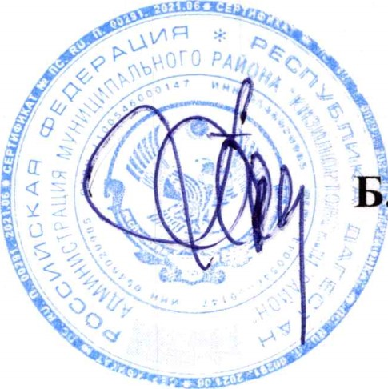
Врио главы К.М. Газимагомедов
2
Приложение
к постановлению администрации МР «Кизилюртовский район» от 03.03.2025 № 49
ИЗМЕНЕНИЯ, которые вносятся в Положения об оплате труда работников муниципальных казенных, бюджетных и автономных образовательных учреждений муниципального района «Кизилюртовский район»
- Подпункт 2.1 .З пункта 2.1 раздела 2 изложить в следующей редакции:
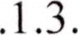профессиональная квалификационная группа должностей педагогических работников:
Квалификационный уровень | Наименование должности | Размер должностного оклада, ставки заработной платы  (рублей)
1 | 2
1-й квалификационный уровень | инструктор по труду, инструктор по физической культуре, музыкальный руководитель, старший вожатый: | 13535 <*>  14616 <*>  15787 <*>  17050 <*>
1-й квалификационный уровень | при наличии 1-й квалификационной категории | 13535 <*>  14616 <*>  15787 <*>  17050 <*>
1-й квалификационный уровень | при наличии высшей квалификационной категории | 13535 <*>  14616 <*>  15787 <*>  17050 <*>
1-й квалификационный уровень | при наличии квалификационной категории ”педагог-наставник” ” педагог-методист” | 13535 <*>  14616 <*>  15787 <*>  17050 <*>
2-й квалификационный уровень | инструктор-методист, педагог дополнительного образования, педагогорганизатор, концертмейстер, социальный педагог, тренерпреподаватель: | 14616

 | при наличии 1-й квалификационной категории | 15787 <*>
 | при наличии высшей квалификационной категории при наличии квалификационной категории ” педагогнаставник”, ”педагог-методист” | 17050 <*>  18331 <*>
3-й квалификационный уровень | педагог-психолог, старший инструкторметодист, старший педагог дополнительного образования, старший тренер-преподаватель, воспитатель (за исключением воспитателя дошкольного образования), мастер производственного обучения, методист: | 14616 <*>  15787 <*>  17050 <*>  18331  15792 <*> 17053 <*>  18331 <*>  19797 <*>
3-й квалификационный уровень | при наличии 1-й квалификационной категории
3-й квалификационный уровень | при наличии высшей квалификационной категории
3-й квалификационный уровень | при наличии квалификационной категории ”педагог-наставник” ”педагог-методист”
3-й квалификационный уровень | воспитатель дошкольного образования:
3-й квалификационный уровень | при наличии 1-й квалификационной категории
3-й квалификационный уровень | при наличии высшей квалификационной категории
3-й квалификационный уровень | при наличии квалификационной категории ”педагог- наставник“ ”педагог-методист”
4-й квалификационный уровень | педагог-библиотекарь, преподавательорганизатор основ безопасности жизнедеятельности, руководитель физического воспитания, старший методист, преподаватель (кроме должностей преподавателей, отнесенных к профессорскопреподавательскому составу), тьютор (за исключением тьюторов, занятых в | 14616
4
 | сфере высшего и дополнительного профессионального образования), учитель-дефектолог, учитель-логопед (логопед):
 | при наличии 1-й квалификационной категории | 15787 <*>  17050 <*>
 | при наличии высшей квалификационной категории | 15787 <*>  17050 <*>
 | при наличии квалификационной категории ”педагог-наставник” ”педагог-методист” | 18331 <*>
 | учитель, старший воспитатель: | 15792 <*> 17053 <*>  18331  19797
 | при наличии 1-й квалификационной категории | 15792 <*> 17053 <*>  18331  19797
 | при наличии высшей квалификационной категории | 15792 <*> 17053 <*>  18331  19797
 | при наличии квалификационной категории ”педагог-наставник” ”педагог-методист” | 15792 <*> 17053 <*>  18331  19797
- В разделе 4:
- абзац второй пункта 4.1 изложить в следующей редакции:
”выплаты работникам, занятым на работах с вредными и (или) опасными условиями труда, ”
- абзацы первый и второй пункта 4.2 изложить в следующей редакции:
”4.2. Выплаты работникам, занятым на работах с вредными и (или) опасными условиями труда, устанавливаются в соответствии со статьей 147 Трудового кодекса Российской Федерации.
К указанным выплатам относится доплата в повышенном размере от 4 до 12 процентов оклада, тарифной ставки работникам, занятым на работах с вредными и (или) опасными условиями труда, по результатам специальной оценки условий труда за время фактической занятости на таких работах.”;
- абзацы шестой и седьмой пункта 4.4 изложить в следующей редакции:
”Доплата за работу в ночное время с 22.00 до 6.00 устанавливается за каждый
5
час работы в размере 50 процентов часовой ставки (должностного оклада) с учетом доплаты за работу с вредными и (или) опасными условиями труда.
Расчет части оклада (должностного оклада), ставки заработной платы за час работы определяется путем деления оклада (должностного оклада), ставки заработной платы с учетом доплаты за работу с вредными и (или) опасными условиями труда работника на среднемесячное количество рабочих часов в соответствующем календарном году; ” .
З. Абзац седьмой пункта 5.1 раздела 5 изложить в следующей редакции:
”В целях принятия решения об осуществлении выплат стимулирующего характера в учреждении создается комиссия, в которую входят руководитель организации, представители коллегиальных органов управления образовательной организации, профсоюзной организации, а также представитель администрации МР «Кизилюртовский район», осуществляющего функции и полномочия учредителя. Стимулирующие выплаты осуществляются в пределах бюджетных ассигнований муниципального района, предусмотренных на оплату труда работников организации, а также средств от предпринимательской и иной приносящей доход деятельности, направляемых организацией на оплату труда работников“

